Центурия - ребрендинг "Нацкорпуса" Билецкого в преддверии местных выборов в Украи?
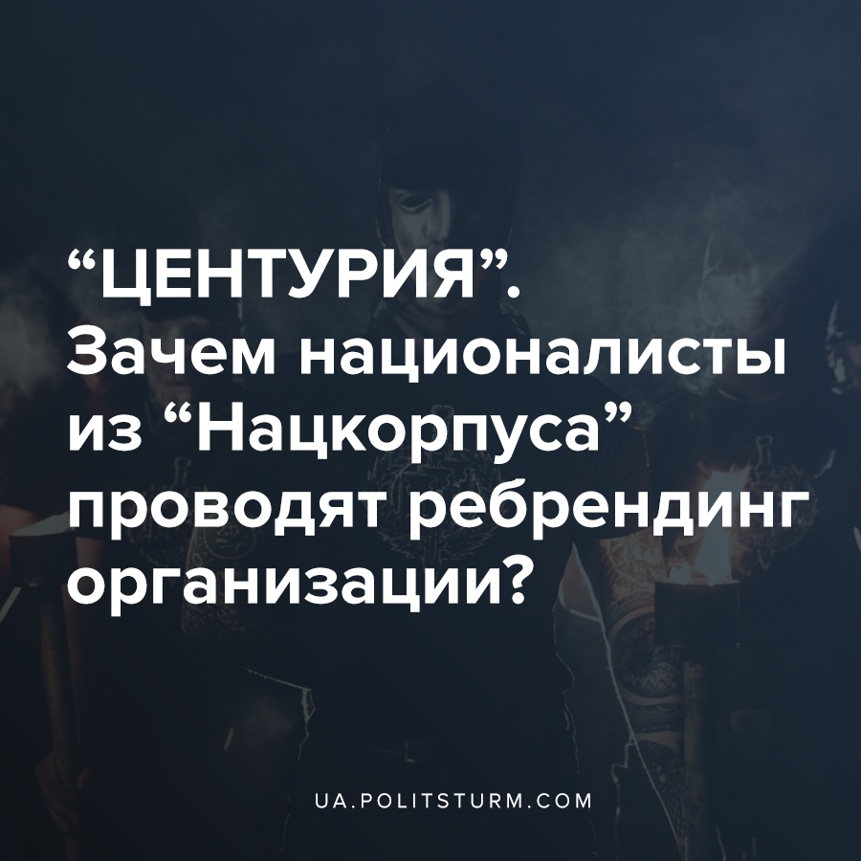

Оригинальная статья
2020-08-09
3 мин. на чтение

Как сообщил ультраправый активист Владислав Дулапчий у себя на странице в Facebook, в ночь, 2 августа, под Киевом украинские националисты презентовали новую организацию, основанную, как говорят ее организаторы, на традициях Древнего Рима.

Ошибка при загрузке изображения
«Минувшей ночью под Киевом состоялся форум украинских националистов, представивший новую организацию – Centuria. Или всё, или ничего, пан или пропал — девиз организации отсылает к истории Рима и фундаменту Европейской Цивилизации, стоящей на страже Порядка против Хаоса, сплоченности против разобщения и патриархальных ценностей Братства против женственной и ведомой толпы», — говорится в сообщении.
Презентация новой организации проходила под покровом ночи, под светом прожекторов, под пафосные речи о конце глобализма и приходе времен хаоса, произнесенные её лидером Игорем Михайленко, по совместительству являющийся главой военизированной организации «Национальные дружины», тесно связанной с «Нацкорпусом» Билецкого.
Как можно узнать из официального сайта организации, главной идеей националисты называют подготовку боевого формирования к «Освободительной войне», «Борьбе с внутренним и внешним врагом» и «Противостоянию Света и Порядка против Хаоса и Тьмы».

Ошибка при загрузке изображения
Стоит отметить, что в «манифесте» организации националисты открыто призывают к физическому уничтожению инакомыслящих и неугодных «нации» граждан.
«На пороге мирового кризиса криминал ежедневно несет угрозу справедливости: рейдерство, титушки, этнические преступления, наркомания, коррупция, вата (пятая колонна). Существует только один путь решения проблемы — это физическое уничтожение основы к пренебрежению относительно всего украинского, не говоря уже о повышении руки на символы государственной целостности», — указано на сайте организации в разделе «Ответы на вызовы сегодняшнего дня».

Ошибка при загрузке изображения
Также по данным СМИ стало известно, что в числе организаторов «Центурии» числятся Андрей Бондаренко и Михаил Семенко, тесно связанные с «Нацкорпусом» и «Азовом».
В целом, важно понимать, что ребрендинг «Нацдружины» не в последнюю очередь связан с подготовкой партии Билецкого «Национальный корпус» к предстоящим местным выборам, которые станут своеобразной проверкой на «профпригодность» и на привлекательность для её нынешних и потенциальных спонсоров из числа капиталистов, без финансовой поддержки которых националистам мало что светит на парламентских выборах. Отдельно отметим, что как раз из-за проблем с финансами «Нацкорпус» не будет выставлять своих кандидатов по всей Украине, а лишь в некоторых крупных городах.
Курьезная ситуация вышла в связи с тем, что ранее в Украине уже присутствовала организация ультраправого толка с названием «Орден CENTURIA». Вышеназванный «орден» занимался подготовкой офицерских кадров в Вооруженные Силы Украины и Национальную Гвардию, а также популяризацией и поднятия престижа службы в этих структурах.
В итоге, «Орден» открестился от своих единомышленников из ОО «Центурия», обвинив их в воровстве названия, идеи, а также в том что они не соблюдают законодательство Украины.

Ошибка при загрузке изображения
Рассчитывать на какую-либо реакцию со стороны капиталистических властей и подконтрольных им правоохранительных органов на создание этой или каких-либо других националистических группировок, на наличие у них огнестрельного оружия и призывов к убийству людей, не стоит. Ультраправые играют роль инструмента в руках капиталистов, который используется для борьбы с возрастающим недовольством трудящихся масс и противодействия их сопротивлению правящему классу капиталистов. Особенно ярко это проявляется в периоды экономических кризисов.
Поощрение и финансирование националистических организаций со стороны правящего в Украине класса капиталистов давно не является секретом, данный вопрос освещался в следующих материалах Политштурма:
- Националисты и их «новый порядок»;
- Минкульт продолжит финансировать националистическое воспитание молодёжи;
- Националистов привлекут к охране правопорядка в Киеве.
Националисты возникают из кругов разоряющегося на фоне экономических кризисов так называемого “среднего класса” — прослойки мелких торговцев и предпринимателей, т.е. мелких капиталистов, а также из кругов беднейших, самых маргинализированных слоев рабочего класса. Они с радостью исполняют роль “ручных псов”, стоящих на страже интересов олигархов и прочих капиталистов, применяя открытое насилие против рабочих, борющихся за свои права.
Националистическая идеология основана на шовинизме, консерватизме, неприятии всяческого инакомыслия и нацелена на консервацию капиталистической системы, а значит и на защиту власти олигархов. Национализм направлен на пропаганду объединения трудящихся с капиталистами ради неких “интересов нации”, отказ от классовой борьбы и перекладывание всей вины за проблемы капитализма, нищету и безработицу на “внешних агрессоров и пятую колонну”.

Источники:
- https://ua.politsturm.com/nacionalisty-i-ix-novyj-poryadok/
- https://ua.politsturm.com/minkult-prodolzhit-finansirovat-nacionalisticheskoe-vospitanie-molodyozhi/
- https://ua.politsturm.com/nacionalistov-privlekut-k-oxrane-pravoporyadka-v-kieve/
- https://strana.ua/news/282153-pod-kievom-ukrainskie-natsionalisty-ustroili-strelbu-tak-prezentovali-novuju-orhanizatsiju.html
- https://klymenko-time.com/obshhestvo/oficzerskij-orden-vsu-klymenko-time-razobralsya-kto-osnoval-naczionalisticheskuyu-organizacziyu-centuria-i-chto-ona-soboj-predstavlyaet/
- https://strana.ua/news/282265-v-ukraine-okazalos-dve-centuria-bolee-staraja-otkreshchivaetsja-ot-novoj-.html
- https://centuria-ua.com/

Оригинальная статья

